* **TÍTULO**

MODELO E/R Y MODELO RELACIONAL

* **RESUELVE:**

1. Identificar las entidades y atributos del siguiente enunciado.

|  |
| --- |
| **Cesur formación**, imparte gran cantidad de **CURSOS**, y de cada uno de ellos sabemos su **código, nombre, área, modalidad y precio**. Dichos cursos tienen una **duración** de 4 a 6 meses.  En Cesur trabajan los siguientes **DOCENTES:** Sergio, José Luis, Soledad, Patricia, Vicente y Raquel. De esos profesores, el centro dispone de la siguiente información: **Nombre, Apellidos, teléfono, correo, DNI, Departamento, Horario.**  Los **ALUMNOS** de la academia pueden apuntarse a varios cursos a la vez y para la matrícula de los cursos es necesario que rellenen un formulario con su **nombre, apellidos, teléfono, DNI.** |

**Ejemplo:**

**Entidades y atributos:**

**Cursos** (código (**PK**), nombre, área, modalidad, precio, duración)

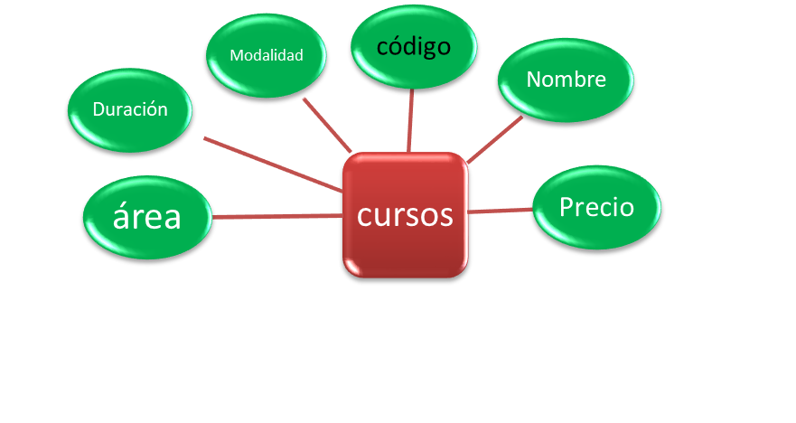

2. Dado el siguiente modelo relacional, rellena la siguiente tabla tal y como se muestra. **Nota**: Identificar las claves primarias, aparecen en el diagrama en negrita (PK) y anotarlas en la tabla.

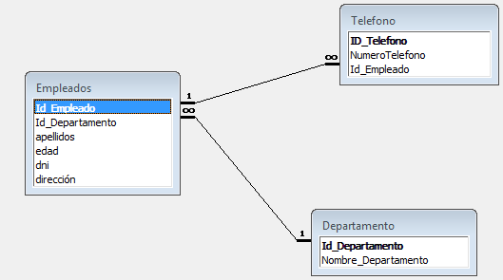

**Ejemplo:**

|  |  |
| --- | --- |
| **Entidad** | **Teléfono** |
| **Atributos** | ID_Teléfono (**PK**), NúmeroTeléfono, ID_Empleado |
| **Relaciones** | Relacionada con la tabla Empleados,  (varios teléfonos pueden pertenecer a un empleado) |
| **Cardinalidad** | (1-M) |

Modelo E/R y modelo relacional

1. Entidades y atributos: **Docentes** (Nombre (**PK**), apellidos, teléfono, correo, DNI, departamento, horario)

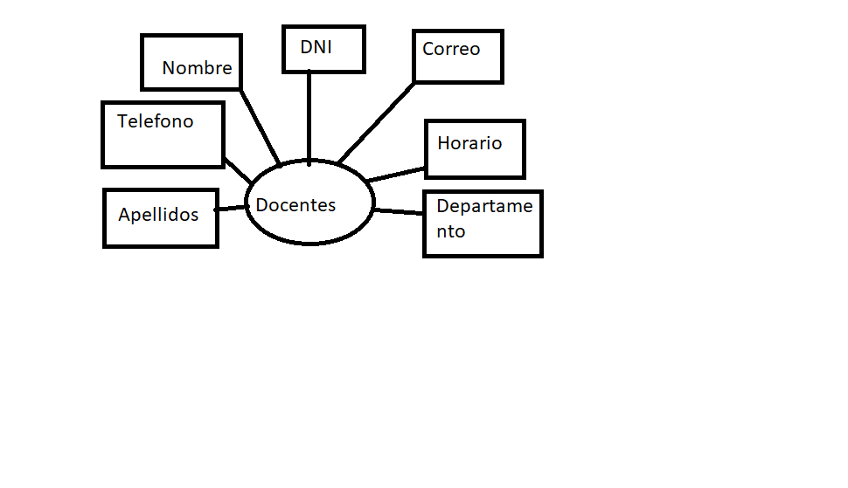

**Alumnos** (nombre (**PK**), apellidos, télefono,DNI.

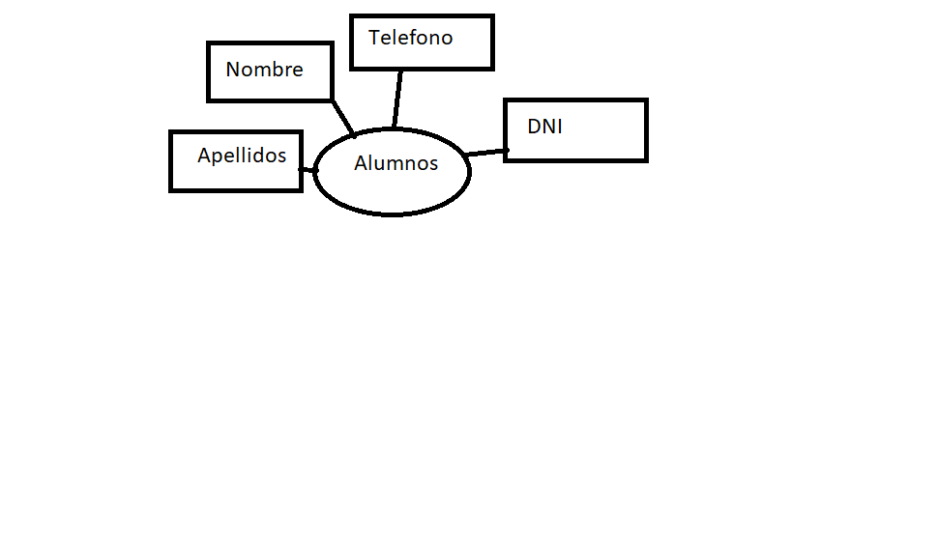

1. Entidad: **Empleados**

Atributos: ID_Empleado (**PK**), id_Departamento, apellidos, edad, dni, dirección.

Relaciones: Relacionada con tabla teléfono (varios teléfonos pertenecen a un empleado) y con la tabla departamento (varios empleados pertenecen a un departamento)

Cardinalidad: (M-1 telefono) (1-M departamento)

Entidad: **Departamento**

Atributos: Id_Departamento (**PK**), nombre_departamento.

Relaciones: Relacionada con la tabla departamento (varios empleados pertenecen a un departamento)

Cardinalidad: (M-1)